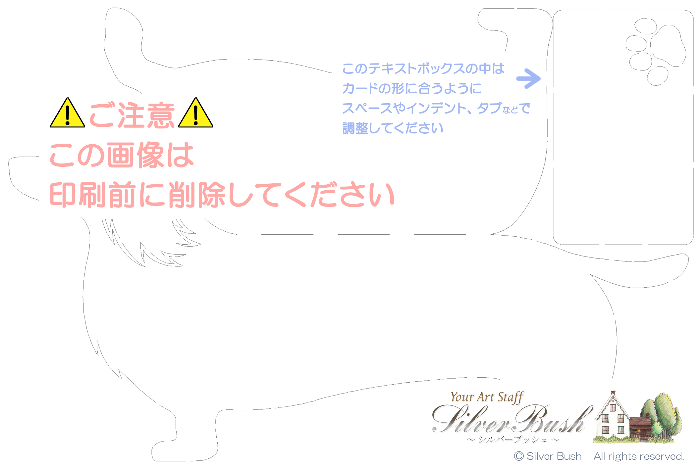
本日はお越しいただき
ありがとうございました

Taro & Hanako
June 15th, 2013
○○ ○○様

